全国家具标准化技术委员会
全国家具标委会〔2025〕14号

关于召开《家具中有害物质限量》等4项
强制性国家标准宣贯会的通知

各相关单位：
为保障产品安全、规范行业发展、支撑政府监管，提升标准牵引作用，促进家具企业对标达标，保障检验检测精准科学，引领家具产业健康有序发展。全国家具标准化技术委员会（以下简称：家具标委会）兹定于2025年5月21日至22日在山东省烟台市主办《家具中有害物质限量》等4项强制性国家标准宣贯会。会议有关内容和事项通知如下：
一、会议时间及安排
1.5月21日下午14:00后报到
2.5月22日召开家具标准宣贯会
二、会议地点
山东省烟台市牟平区滨海东路653号10-1号楼
三、会议主要内容
宣贯GB 18584—2024《家具中有害物质限量》、GB 28007—2024《婴幼儿及儿童家具安全技术规范》、GB 28008—2024《家具结构安全技术规范》和GB 17927—2024《家具阻燃性能安全技术规范》等4项新强制性国家标准。
四、会议费用
本次会议唯一指定酒店为龙湖假日酒店，住宿统一安排，住宿费380元/间/夜，住宿及往返交通费用自理，会议另收取会务费800元/人（21号审定会已交费的人员免费）。
五、会议联系方式
1.家具标委会秘书处
汪 进 13818405829 刘晨光 18217697928
石钰婷 13402629213 谢明君 13776672957
王红强 15820683855
2.烟台吉斯家具集团有限公司
蒋松平 15854531066 张浜16615353577
3.酒店
程 宁 18053557898、15506665533
六、其他事项
1.会议安排烟台蓬莱国际机场、烟台站、烟台南站、牟平站接送。
2.请参会代表务必于2025年5月12日前扫描下方二维码报名。

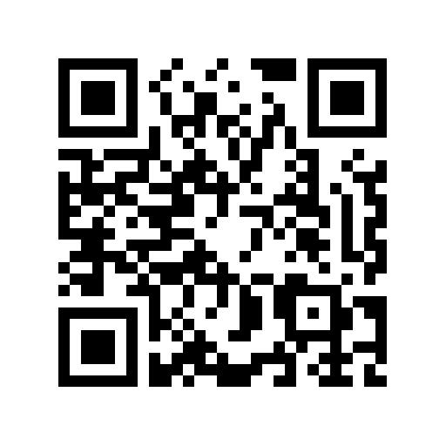
全国家具标准化技术委员会
2025年4月18日

